Martes
07
de junio

Segundo de Primaria
Matemáticas

Los triángulos son fantásticos

Aprendizaje esperado: construye y describe figuras y cuerpos geométricos.

Énfasis: identifica los cuadriláteros: rombo, romboide y trapecio.

Distingue el rombo del romboide. Descompone ambas figuras geométricas en otras.

¿Qué vamos a aprender?

Identificarás los cuadriláteros: rombo, romboide y trapecio; también distinguirás el rombo del romboide. Al final descompondrás ambas figuras geométricas en otras.

Abre tu libro de texto de Matemáticas, en las páginas177 y 179

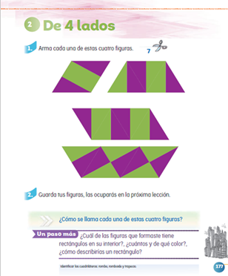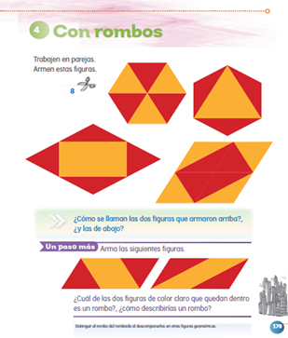
https://libros.conaliteg.gob.mx/20/P2MAA.htm?#page/177
https://libros.conaliteg.gob.mx/20/P2MAA.htm?#page/179
¿Qué hacemos?

Para comenzar con la sesión identifica los cuadriláteros.

Un cuadrilátero es una figura geométrica que tiene cuatro aristas o lados, entre ellas se encuentra el rombo, romboide y trapecio.

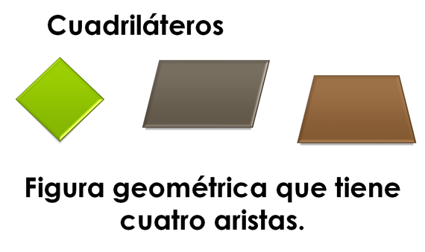

La primera figura que vas a identificar es el rombo. El rombo tiene cuatro aristas y todas son de la misma longitud.

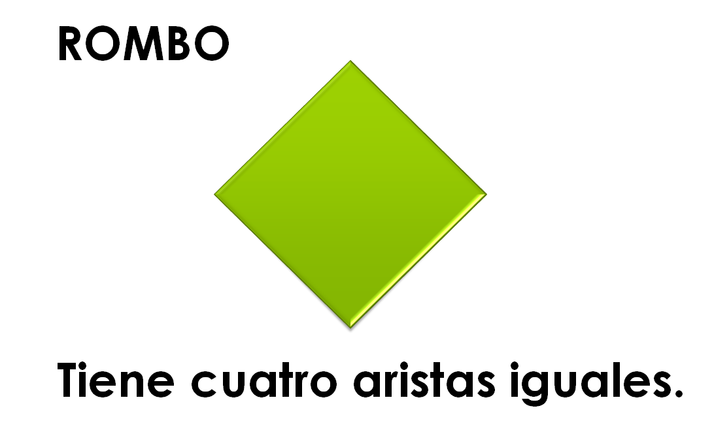

Observa la siguiente retícula en donde está trazado el rombo.

La segunda figura es el romboide, cuya característica es que tiene cuatro aristas, siendo iguales dos a dos.

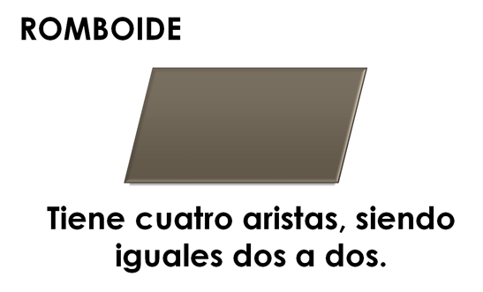

Observa cómo esta trazado el romboide en la retícula. Intenta realizarlo nuevamente en tú libreta.

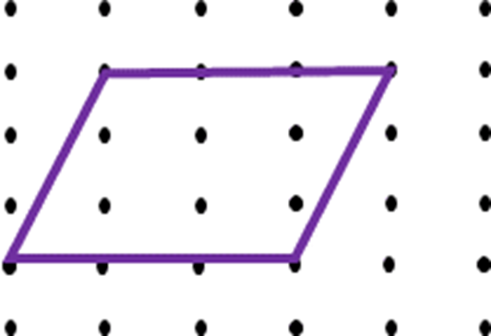

La última figura que analizarás se llama trapecio. El trapecio tiene cuatro aristas; de las cuales, dos aristas son iguales y las otras dos de longitudes diferentes.

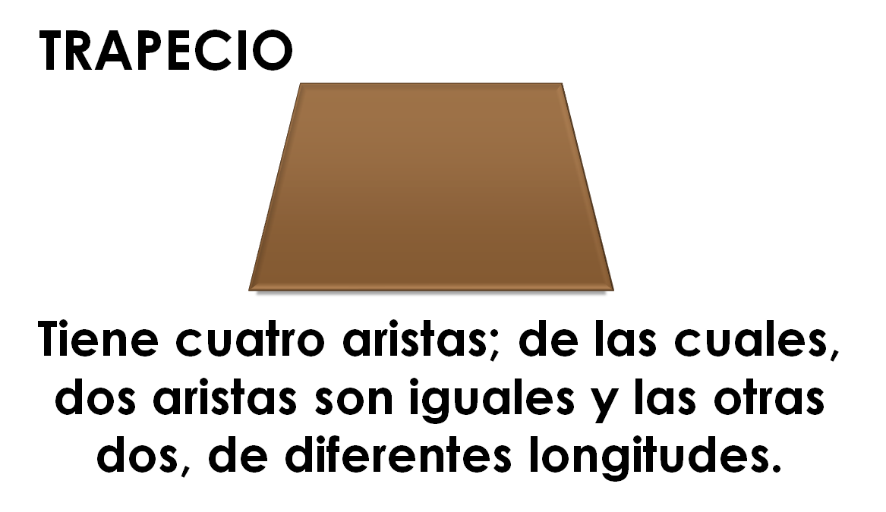
Observa cómo fue trazado el trapecio en la siguiente retícula.

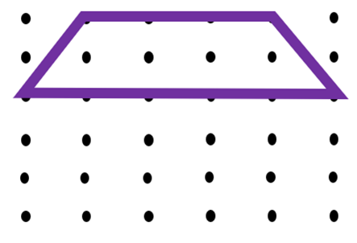

Ahora vas a jugar, ¡Los triángulos son fantásticos!

¿Sabías que puedes realizar otras figuras geométricas utilizando varios triángulos?

Para realizar la siguiente actividad con tu familia puedes utilizar el siguiente dado.

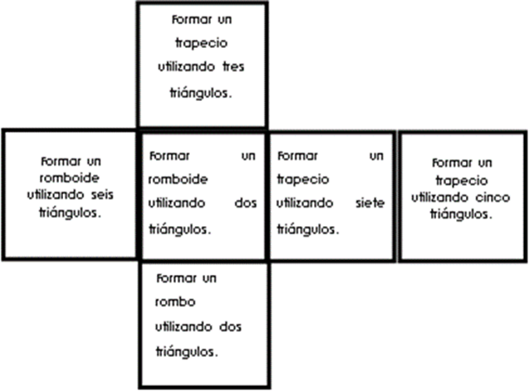
Como puedes observar, en cada una de las caras están escritas diferentes oraciones, cada oración se refiere a una figura que realizarás utilizando ya sea dos, tres, cinco o siete triángulos.

Dependiendo de la cara que caiga vas a tomar los triángulos para formar la figura.

Utiliza los triángulos que están en el recortable de su libro de texto de Matemáticas, en la página 219

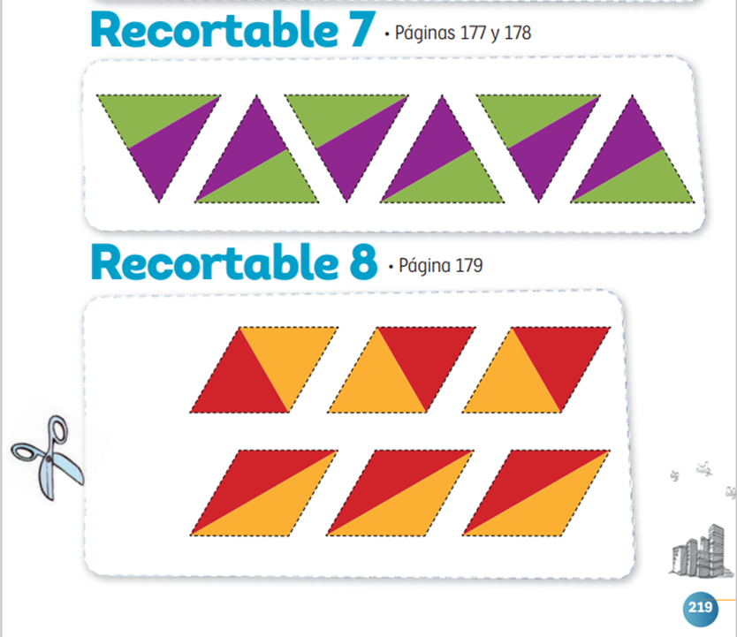https://libros.conaliteg.gob.mx/20/P2MAA.htm?#page/219

Para practicar un poco, realiza las siguientes figuras geométricas como se te vaya indicando.

Formar un trapecio utilizando tres triángulos.

Toma los tres triángulos y forma el trapecio de la siguiente manera.

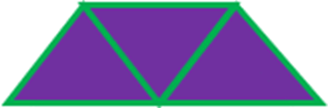

Construye el rombo utilizando dos triángulos. Observa con atención el siguiente ejemplo.

Forma un romboide utilizando seis triángulos como el siguiente.

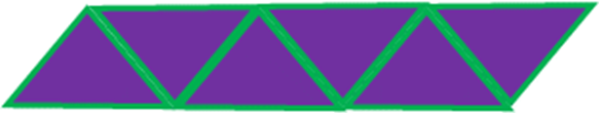

Forma un trapecio utilizando cinco triángulos. Observa el ejemplo.

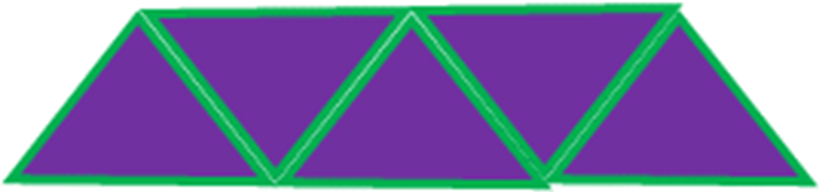

Construye un romboide utilizando dos triángulos. Fíjate muy bien en la posición de los triángulos.
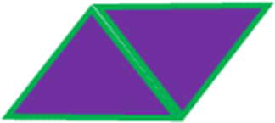

Por último, forma un trapecio utilizando siete triángulos.

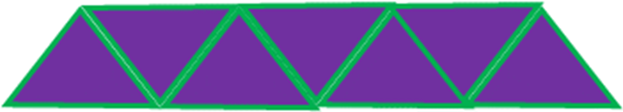

Puedes construir diversas figuras geométricas que utilizando los triángulos.

Intenta hacer dos o más figuras como las que se te presentaron en esta sesión.

En esta sesión aprendiste que puedes realizar otras figuras geométricas utilizando triángulos, como el rombo, el trapecio y el romboide.

El reto de hoy:

Construye un octágono utilizando triángulos.

Si te es posible consulta otros libros y comenta el tema de hoy con tu familia.

¡Buen trabajo!

Gracias por tu esfuerzo.

Para saber más:
Lecturas

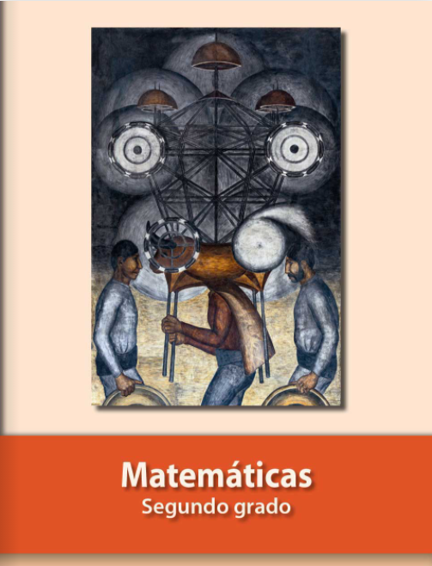
https://libros.conaliteg.gob.mx/P2MAA.htm

